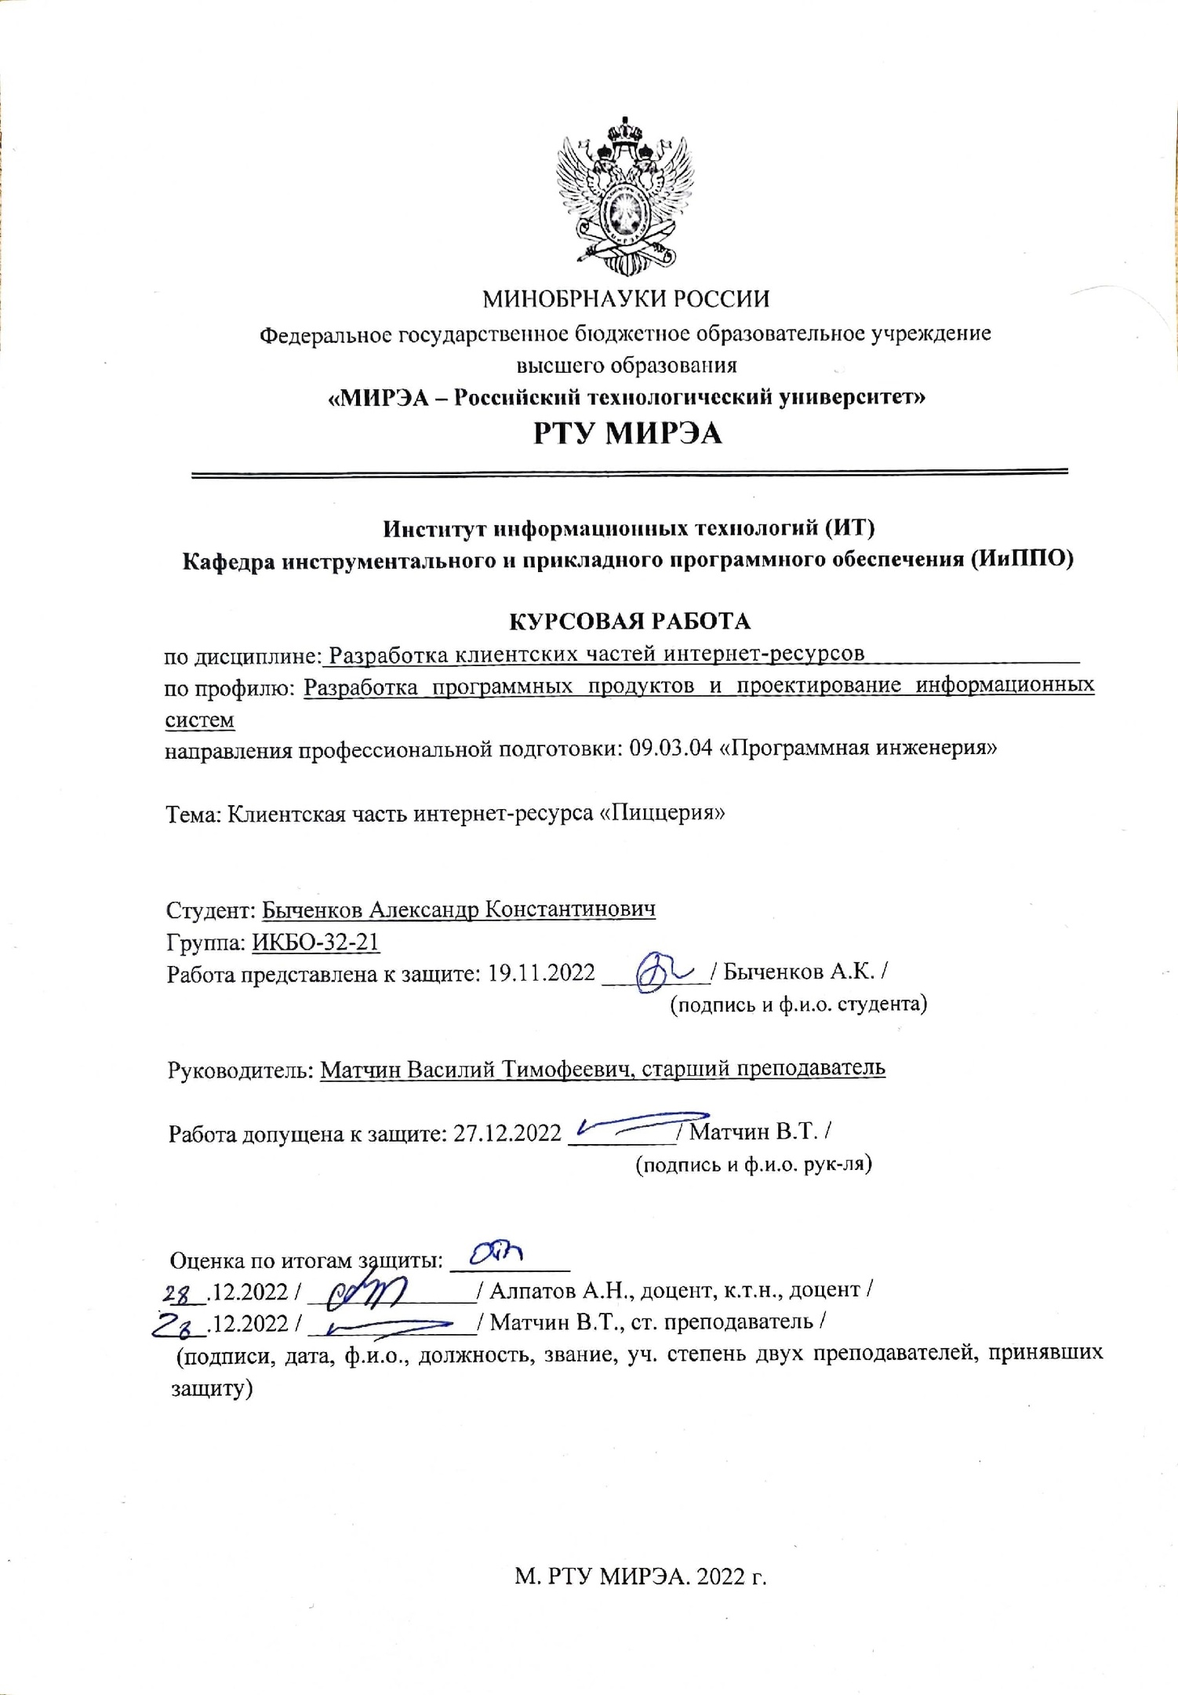

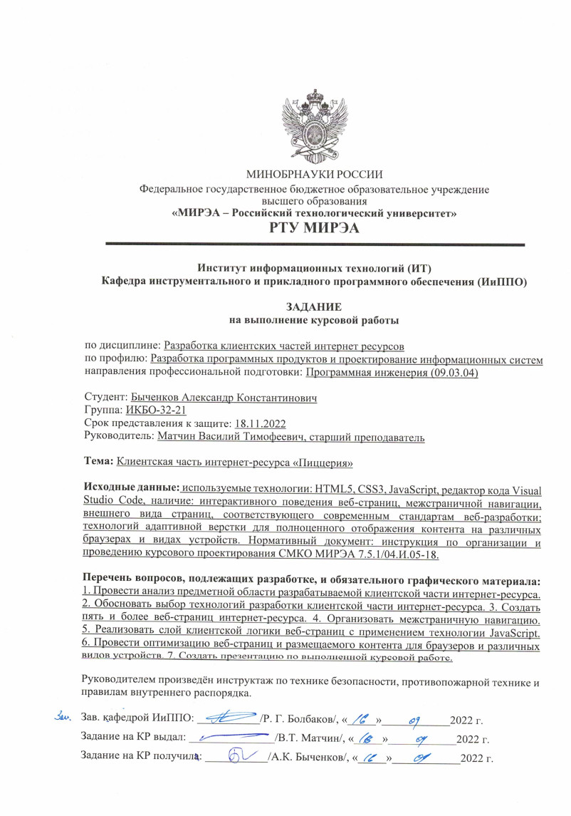

**Аннотация**

Проект курсовой работы содержит 36 страниц отчёта, 53 иллюстрации, 4 информационных источников.

Цель данной курсовой работы – создание интернет-ресурса на тему «Пиццерия».

В разделе «Введение» описывается предметная область работы, определяются задачи для реализации.

Основная часть содержит три раздела: «Общие сведения», «Описание логической структуры» и «Оптимизация клиентской части интернет-ресурса».

Содержание

Введение 5

1 Общие сведения 5

1.1 Наименование клиентской части интернет-ресурса 5

1.2 Функциональное назначение как совокупность свойств клиентской части интернет-ресурса, определяемых конкретными особенностями набора функций, способных удовлетворять заданным или подразумеваемым потребностям 5

1.3 Прикладное программное обеспечение, необходимое для разработки и функционирования клиентской части интернет-ресурса 6

2 Описание логической структуры 6

2.1 Анализ предметной области разрабатываемой клиентской части интернет-ресурса 6

2.2 Выбор технологий разработки клиентской части интернет-ресурса 9

2.3 Создание веб-страниц клиентской части интернет-ресурса с использованием технологий HTML5, CSS3 и JavaScript 10

2.4 Создание межстраничной навигации 15

2.5 Реализация слоя клиентской логики веб-страниц с применением технологии JavaScript 17

3 Оптимизация клиентской части интернет-ресурса 33

3.1 Оптимизация клиентской части интернет-ресурса для основных браузеров 33

3.2 Оптимизация клиентской части интернет-ресурса для стационарных и мобильных устройств. 36

Заключение 38

# Введение

Веб-разработка в последние годы активно развивается. Современные сайты постоянно усложняются, появляются новые технологии, облегчающие и удешевляющие разработку комплексных веб-сайтов. Спрос на веб-сайты постоянно растёт. В настоящее время трудно представить компанию, которая не использует веб-технологии в своей деятельности. Компании в сфере общественного питания часто используют веб-технологии для привлечения большего количества клиентов, оптимизации своей деятельности, повышении популярности компании.

В рамках данной курсовой работы будет разработана клиентская часть интернет-ресурса для крупной сетевой пиццерии. Необходимо разработать сайт, который позволит пиццерии работать в современном мире веб-технологий: реализовать каталог продаваемых товаров, регистрацию клиентов, оформление заказов на доставку.

# 1 Общие сведения

## 1.1 Наименование клиентской части интернет-ресурса

Клиентская часть интернет-ресурса «Пиццерия».

## 1.2 Функциональное назначение как совокупность свойств клиентской части интернет-ресурса, определяемых конкретными особенностями набора функций, способных удовлетворять заданным или подразумеваемым потребностям

Разрабатываемый интернет-ресурс может использоваться для работы ресторанов, ориентированных на доставку, в том числе пиццерий. Необходимо реализовать возможность просмотра каталога товаров, авторизацию пользователей, оформление заказов на доставку с онлайн-оплатой.

## 1.3 Прикладное программное обеспечение, необходимое для разработки и функционирования клиентской части интернет-ресурса

Для разработки будет использован редактор кода Visual Studio Code.

Тестирование API, необходимого для функционирования клиентской части интернет-ресурса, будет производиться через API-клиент Insomnia. Веб-сайт будет запускаться через интерфейс командной строки (CLI).

# 2 Описание логической структуры

## 2.1 Анализ предметной области разрабатываемой клиентской части интернет-ресурса

Рассмотрим аналоги разрабатываемого интернет-ресурса. Для начала рассмотрим подробно сайт сетевой пиццерии «Додо Пицца», рис. 1.

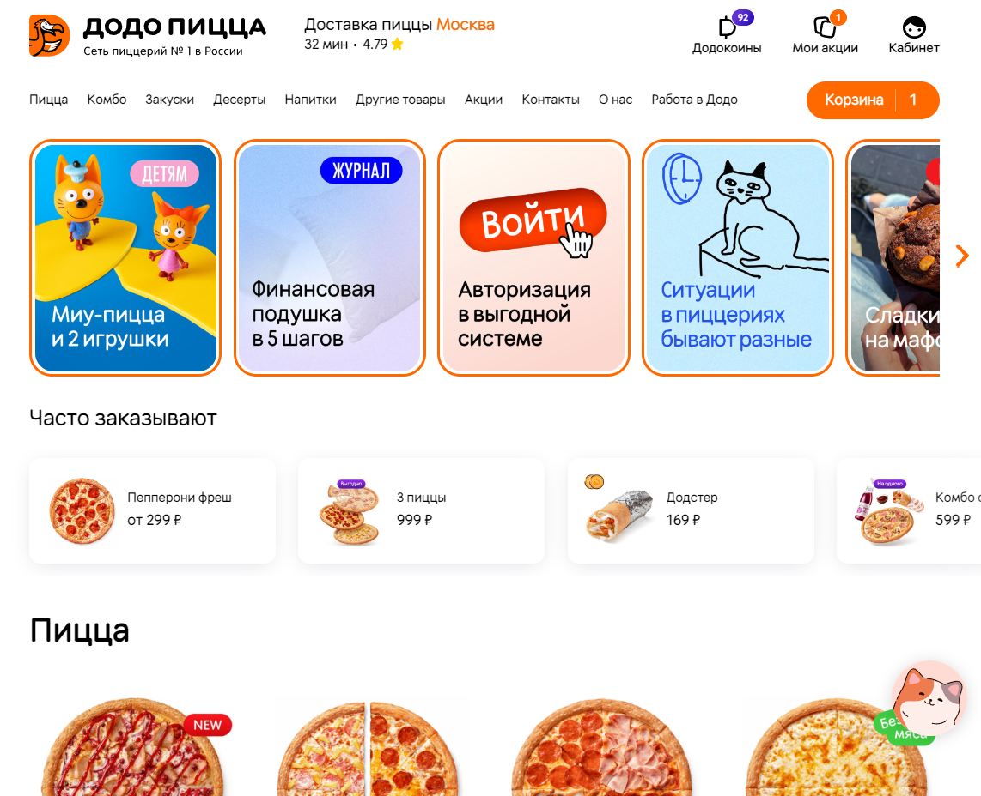

Рисунок 1 – Главная страница интернет-ресурса «Додо Пицца»

На главной странице расположен каталог товаров, категории, акции, личный кабинет, кнопка корзины. Для заказа товаров необходимо авторизоваться по номеру телефона. При нажатии на товар можно выбрать размер, ингредиенты по вкусу и добавить в корзину, рис 2.

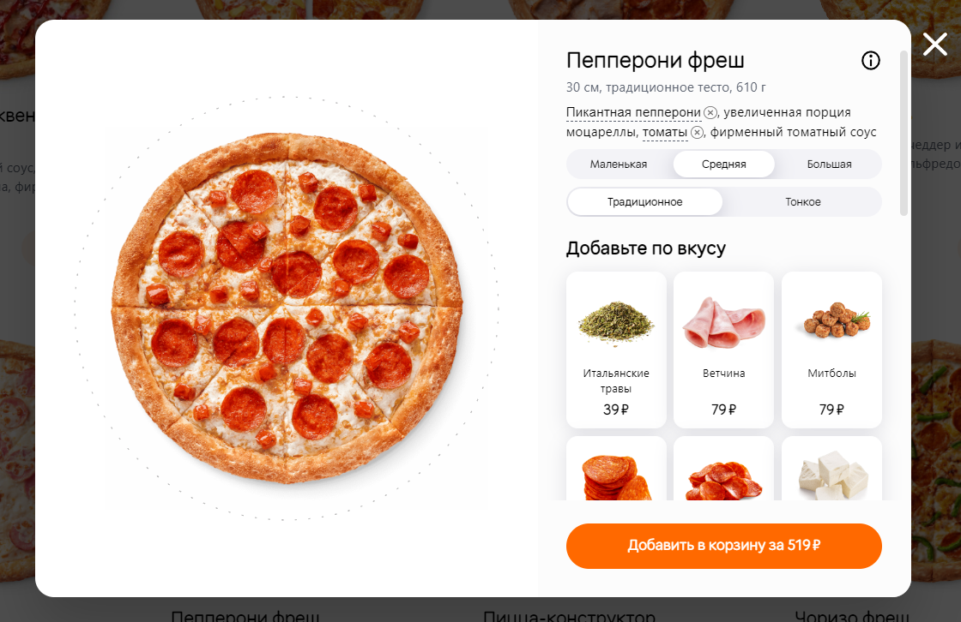

Рисунок 2 – Выбор размера пиццы и добавление дополнительных ингредиентов

В корзине можно увидеть добавленные товары, итоговую сумму, изменить количество товаров, ввести промокод для получения скидки, рис. 3.

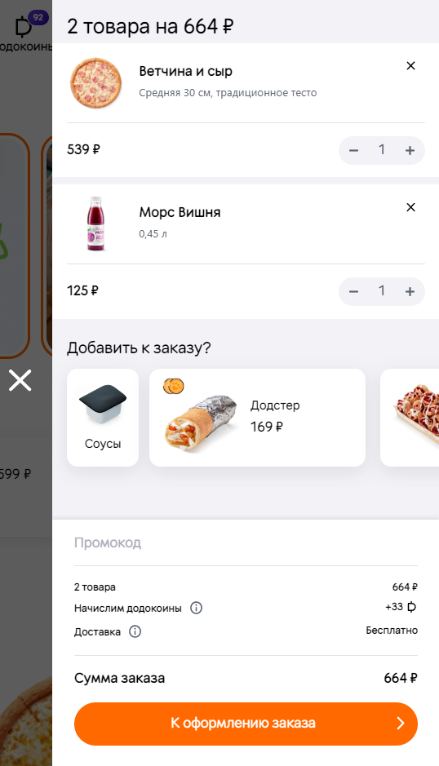

Рисунок 3 – Корзина с товарами

При оформлении заказа необходимо указать адрес доставки, после чего происходит онлайн-оплата заказа, рис. 4.

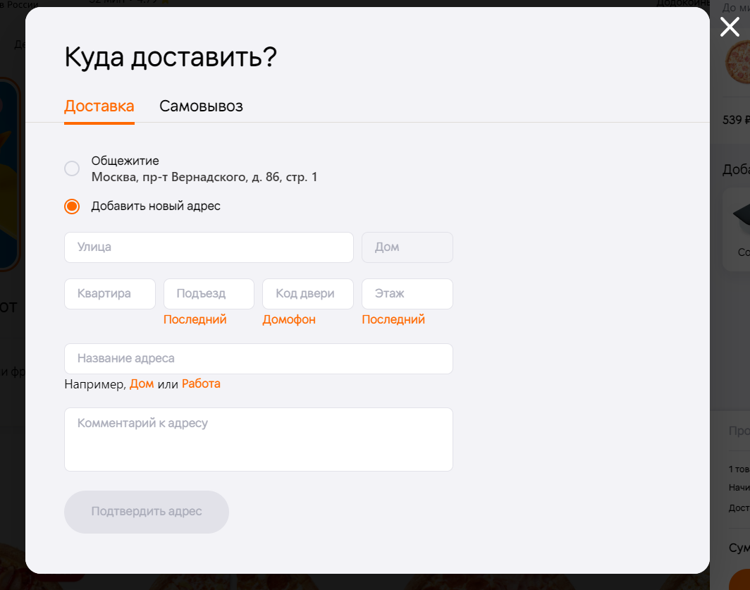

Рисунок 4 – Выбор адреса доставки

Интернет-ресурс «Додо Пицца» будет взят за основу разрабатываемого интернет-ресурса, а именно: виды пиццы и их описания, цены, функционал авторизации клиента, добавление в корзину и оформление заказа на доставку.

Также рассмотрим другой аналог разрабатываемого интернет-ресурса, веб-сайт «Вкусно – и точка», рис. 5.

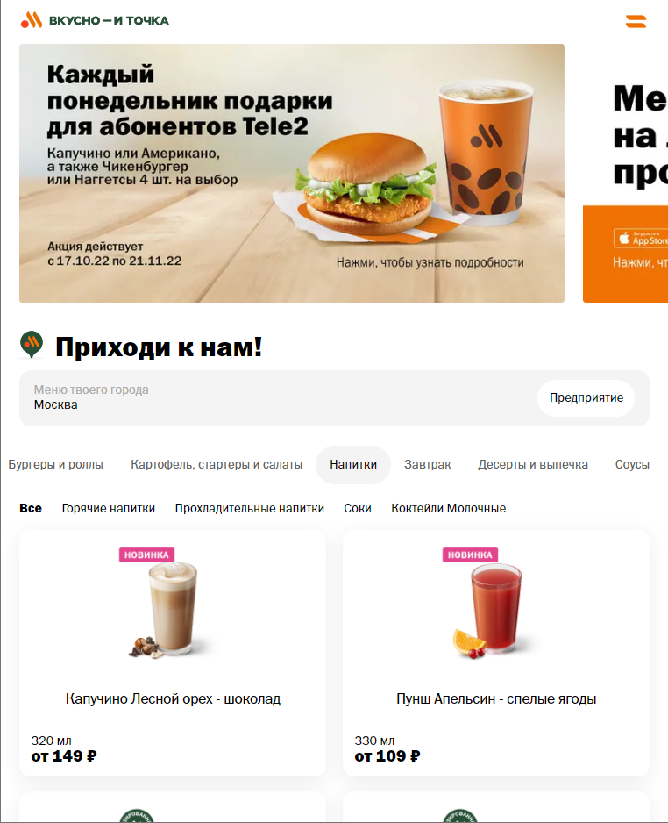

Рисунок 5 – Главная страница ресторана «Вкусно – и точка»

Главная страница построена схожим образом: акции, категории, каталог товаров. Веб-сайт выполнен в приятном минималистичном дизайне. Особенно стоит отметить качественные изображения товаров. Сопутствующие к пицце товары, а именно закуски, напитки и десерты будут взяты для разрабатываемого интернет-ресурса именно с веб-сайта «Вкусно – и точка».

Наконец, стоит отметить, что в рассмотренных аналогах в основе цветовой палитры лежит два цвета: белый и оранжевый. Теплый оранжевый цвет часто используется в веб-сайтах ресторанов. Это цвет также будет использоваться в разрабатываемом интернет-ресурсе.

## 2.2 Выбор технологий разработки клиентской части интернет-ресурса

Для разработки клиентской части интернет-ресурса были выбраны следующие технологии: HTML, CSS, TypeScript [5], React.

HTML (от англ. HyperText Markup Language — «язык гипертекстовой разметки»). HTML-код будет использоваться для структурирования и отображения веб-страницы и её контента.

CSS (от англ. Cascading Style Sheets «каскадные таблицы стилей»). CSS-код позволит придать структуре сайта, созданной на HTML, определенный внешний вид.

TypeScript – язык программирования, представленный Microsoft в 2012 году и позиционируемый как средство разработки веб-приложений, расширяющее возможности JavaScript. TypeScript позволяет быстрее и проще писать комплексные решения, которые в дальнейшем будет легче развивать и тестировать, благодаря наличию строгой типизации.

React – JavaScript-библиотека с открытым исходным кодом для разработки интерактивных пользовательских интерфейсов. Цель React – предоставить высокую скорость разработки, простоту и масштабируемость.

## 2.3 Создание веб-страниц клиентской части интернет-ресурса с использованием технологий HTML5, CSS3 и JavaScript

Для разрабатываемого интернет-ресурса была разработана серверная часть (backend) для хранения каталога товаров, формирования заказов, авторизации пользователей. Все данные для работы пиццерии хранятся в СУБД SQLite. Взаимодействие с сервером построено по технологии REST API, рис 6.

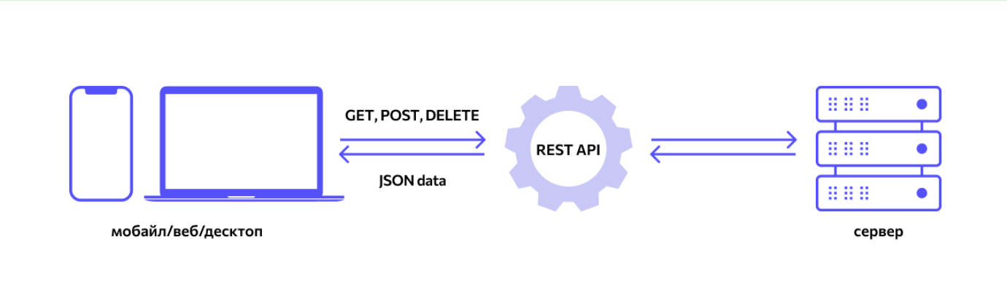

Рисунок 6 – Схема REST API взаимодействия

Клиентская часть интернет-ресурса отправляет запросы по протоколу HTTP и получает ответ в формате JSON, который затем обрабатывает и отображает конечному пользователю. API маршруты показаны на рис 7.

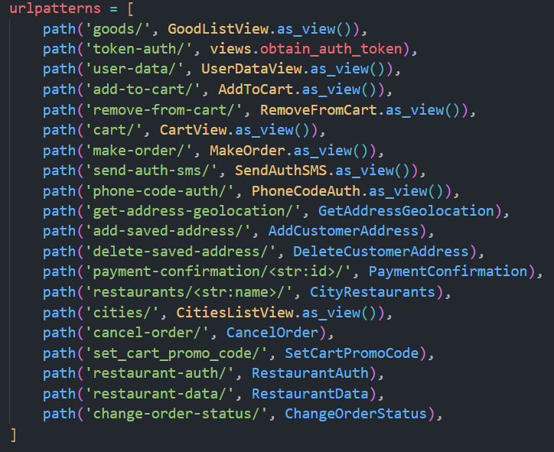

Рисунок 7 – Маршруты API на языке Python

Рассмотрим, как происходит наполнение веб-сайта контентом. Например, заполнение каталога товаров.

При открытии веб-страницы клиент отправляет асинхронный GET-запрос на сервер с использованием axios [3], рис. 8. Для этого используется синтаксис async/await [4]. Асинхронная функция вызывается в React хуке useEffect [2]. Хранение состояния товаров реализовано с помощью React хука useState [1].

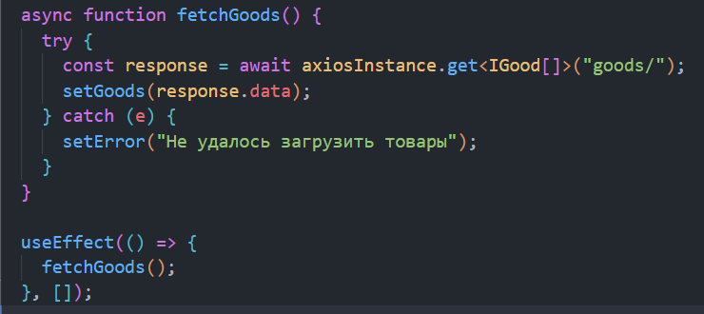

Рисунок 8 – Код для отправки GET-запроса на сервер для получения каталога товаров

В ответе сервер присылает массив товаров, в формате JSON, рис. 9.

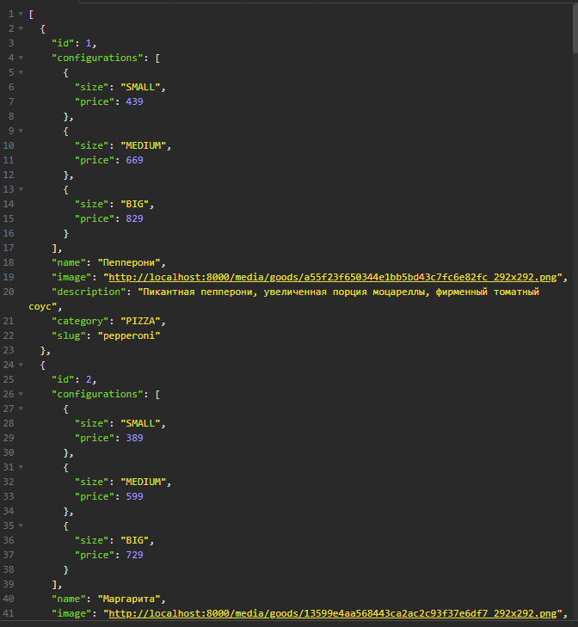

Рисунок 9 – Пример ответа сервера

Полученные данные записываются в массив товаров IGood[], рис. 10.

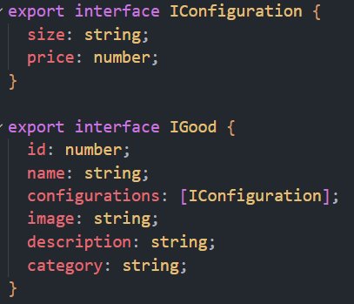

Рисунок 10 – Интерфейс IGood для хранения товаров

Затем с помощью цикла для каждого товара создаётся React-компонент GoodCard, который визуализирует полученные товары, рис. 11.

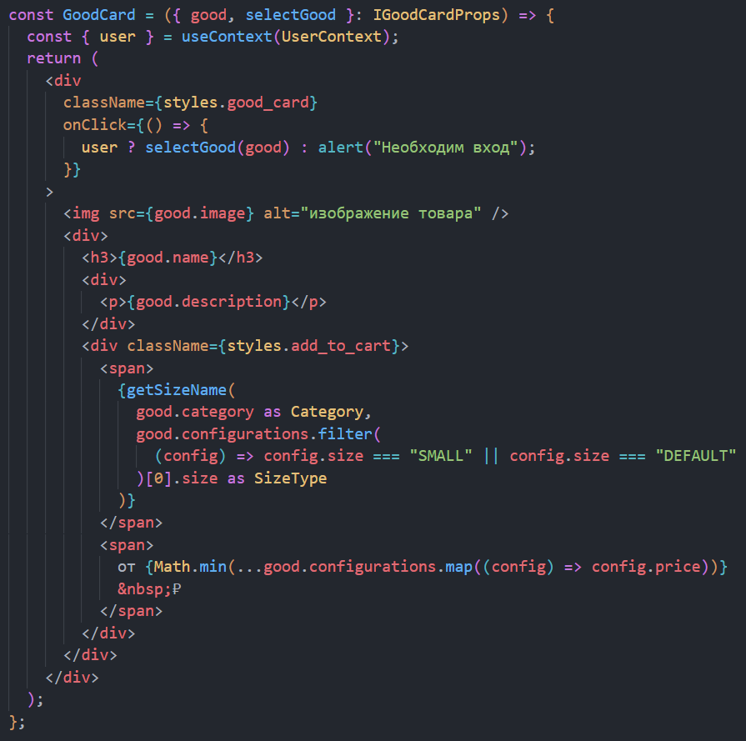

Рисунок 11 – Компонент GoodCard

Компоненты GoodCard располагаются в CSS Grid Layout, что обеспечивает адаптивность. Благодаря этому товары легко масштабируются под размер экрана, рис 12.

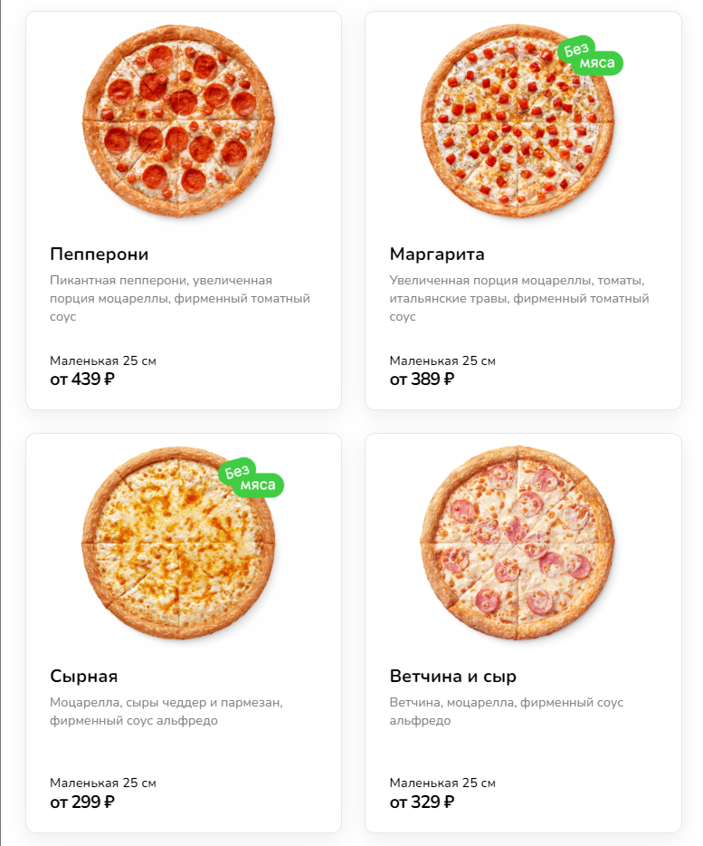

Рисунок 12 – Отображение каталога товаров на веб-странице

Элементы на карточке товара располагаются с помощью CSS Flexbox. Фрагмент CSS-стилей для карточки товара изображен на рис. 13.

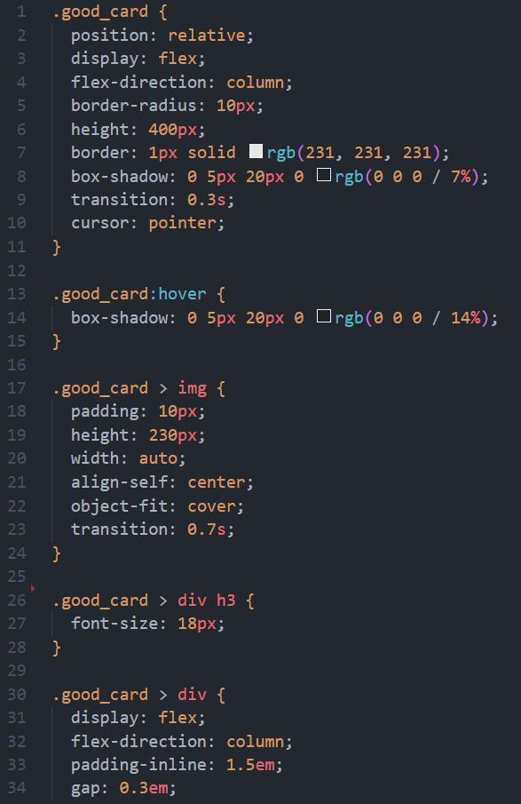

Рисунок 13 – Фрагмент CSS-стилей карточки товара

## 2.4 Создание межстраничной навигации

Межстраничная навигация реализована с помощью React Router. В зависимости от URL отображаются различные React-компоненты, рис. 14.

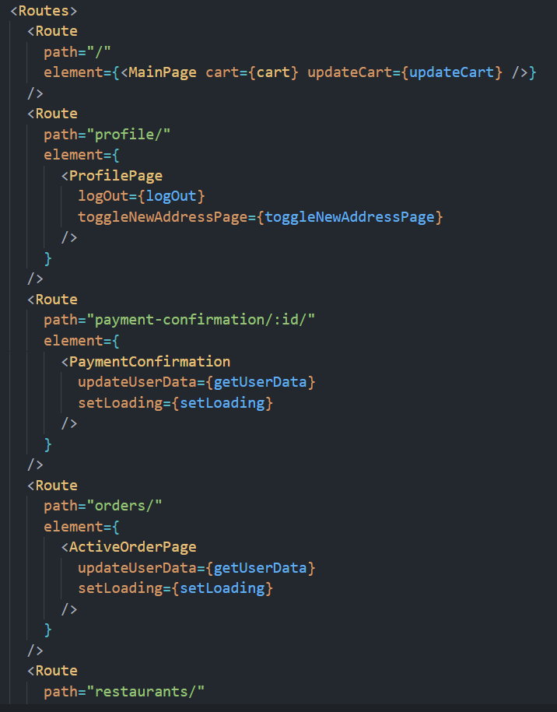

Рисунок 14 – Фрагмент кода межстраничной навигации

Межстраничная навигация интернет-ресурса изображена на рис. 15.

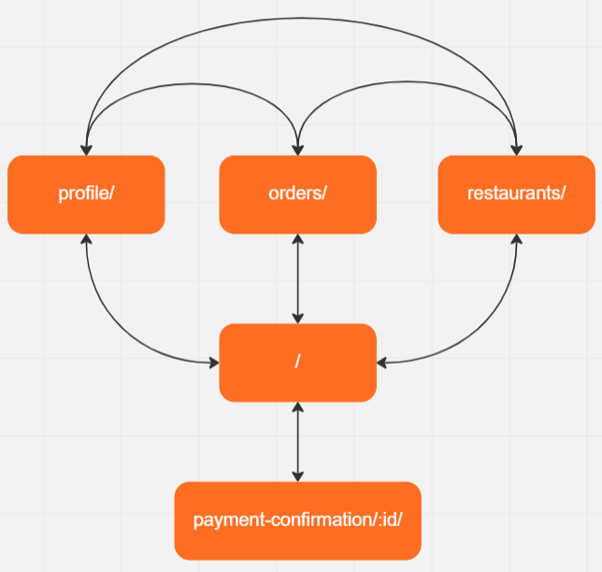

Рисунок 15 – Схема межстраничной навигации

Межстраничная навигация осуществляется при нажатии на ссылки в «шапке» веб-страницы, изображенной на рис. 16.



Рисунок 16. «Шапка» веб-страницы

## 2.5 Реализация слоя клиентской логики веб-страниц с применением технологии JavaScript

Рассмотрим клиентскую логику веб-страниц на примере оформления заказа. Для начала клиенту необходимо авторизоваться. Нажмем на иконку пользователя в «шапке» веб-страницы, откроется окно входа, рис. 17. Код, запускаемый при нажатии на иконку пользователя, изображен на рис. 18, 19.

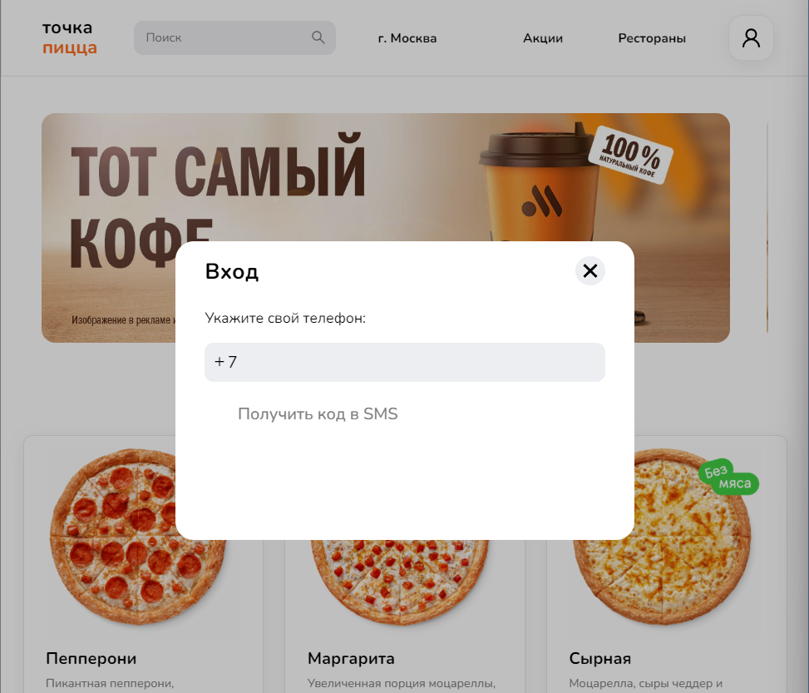

Рисунок 17 – Окно входа

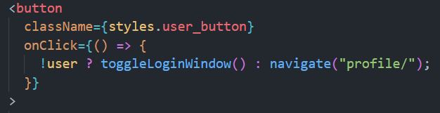

Рисунок 18 – Код открытия окна входа

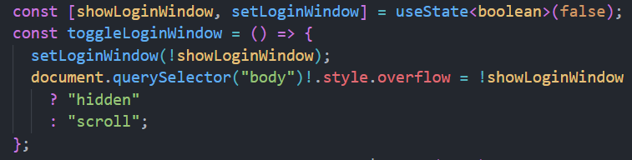

Рисунок 19 – Функция изменения состояния окна входа

Введем номер телефона и нажмём на кнопку получения кода в СМС. Будет отправлен POST-запрос на сервер с введённым пользователем номером, рис. 20, а окно входа поменяет своё состояние, рис. 21.

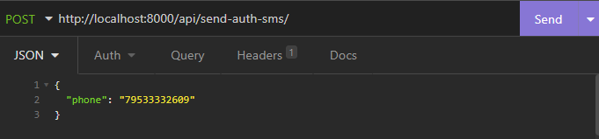

Рисунок 20 – Пример запроса на отправку СМС с кодом подтверждения

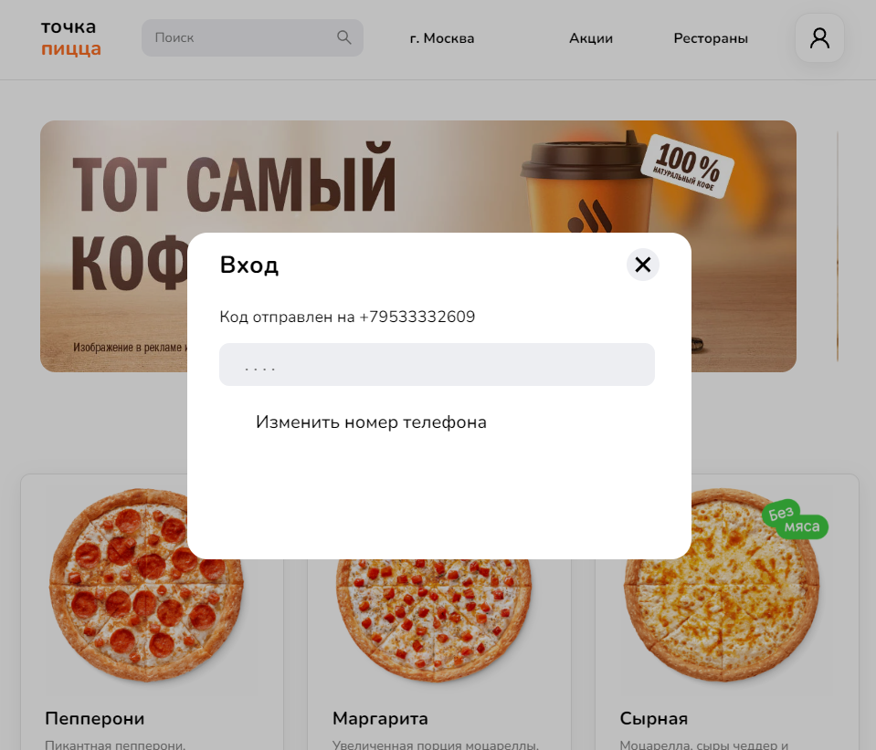

Рисунок 21 – Ввод полученного кода подтверждения

После этого сервер отправит запрос стороннему серверу, предоставляющему услуги отправки СМС и на номер пользователя будет отправлен код подтверждения, рис. 22.



Рисунок 22 – Полученный в СМС код подтверждения

Введём полученный код, произойдёт успешная авторизация. «Шапка» изменит своё состояние, рис. 23.



Рисунок 23 – «Шапка» авторизованного пользователя

Клиентом был отправлен POST-запрос с телефоном и кодом на сервер. В ответе клиент получил токен авторизации, который записал в локальное хранилище. Этот токен затем будет отправляться в заголовке запросов для аутентификации пользователя. Код авторизации пользователя изображен на рис. 24.

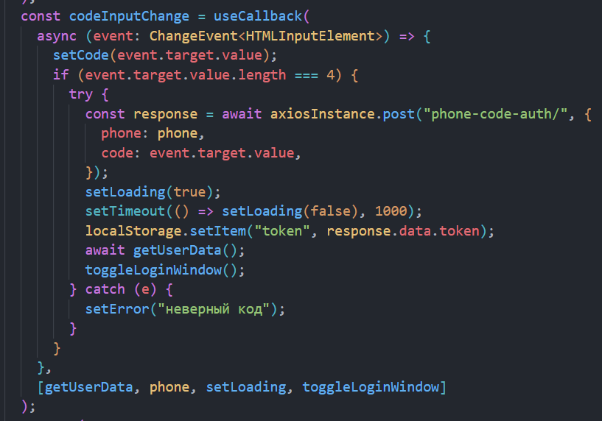

Рисунок 24 – Код авторизации пользователя

Теперь пользователь авторизован, добавим товары в корзину. К примеру, нажмем на товар «Маргарита». Появится окно выбора диаметра пиццы, рис 25.

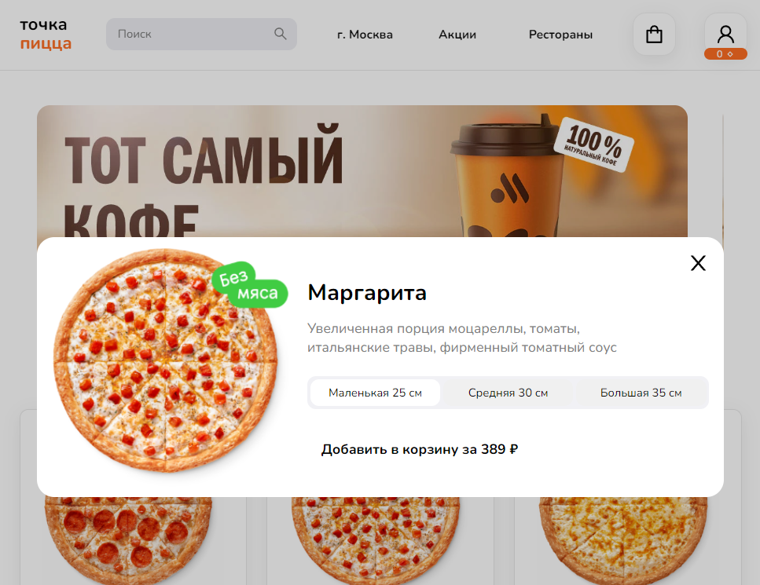

Рисунок 25 – Выбора диаметра пиццы «Маргарита»

Выберем 30 см и добавим в корзину. Также добавим напиток. Для этого переключим категорию на напитки, рис. 26, и добавим товар в корзину. Код React-компонента категорий изображен на рис 27.

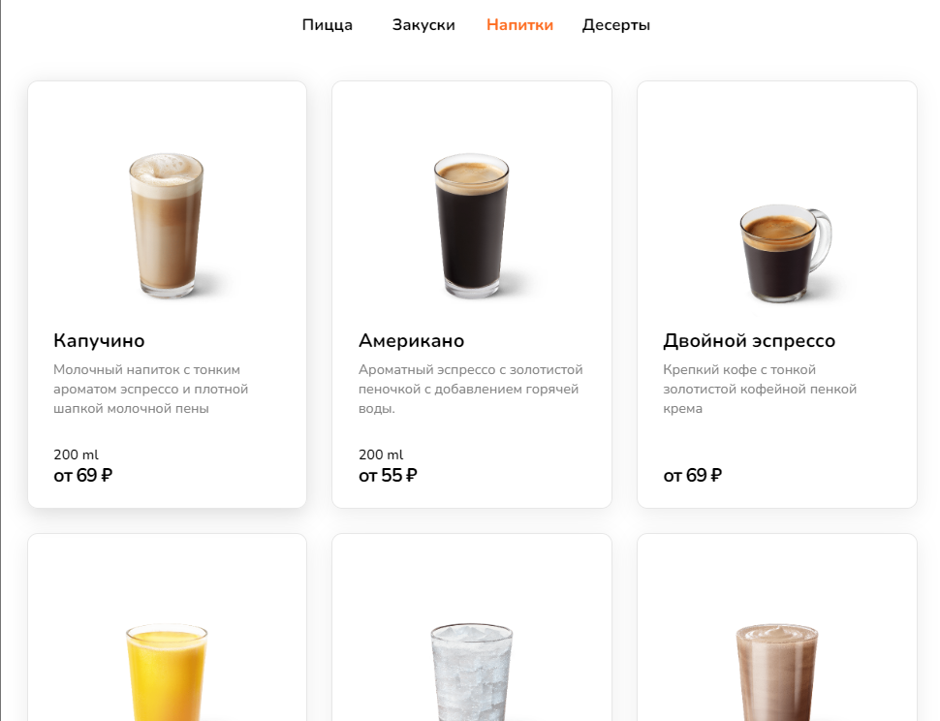

Рисунок 26 – Выбор напитка

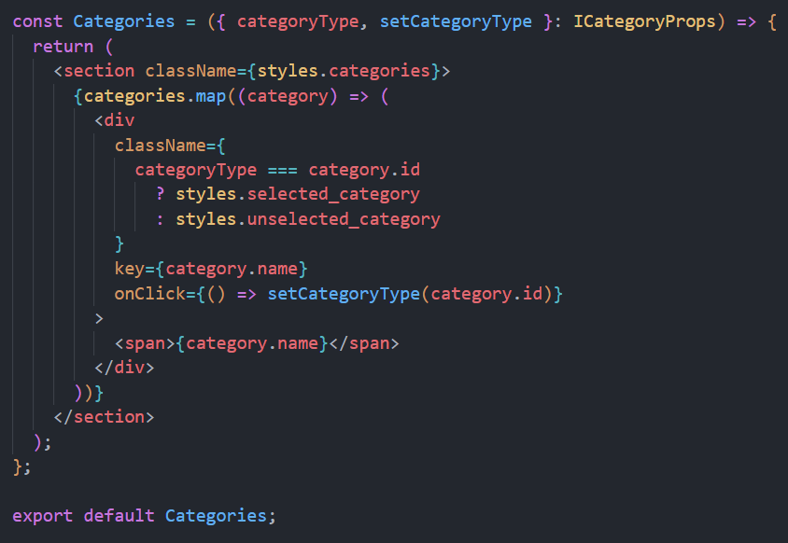

Рисунок 27 – React-компонент категорий товаров

Добавим еще несколько товаров и откроем корзину, нажатием на иконку корзины в «шапке», рис 28.

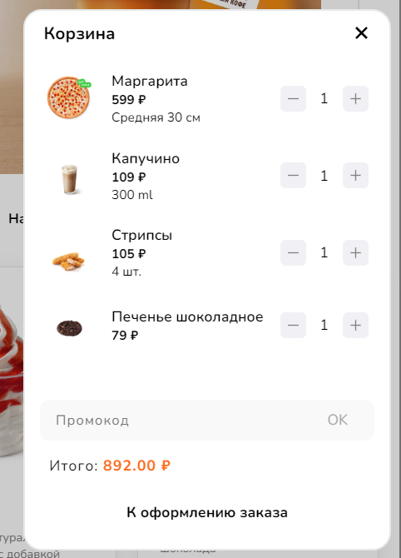

Рисунок 28 – Корзина с товарами

Добавим ещё одну пиццу нажатием на иконку «+», сработает код изображенный на рис. 29.

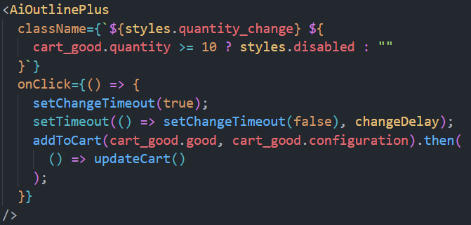

Рисунок 29 – Код изменения количества определенного товара

В корзине количество товара «Маргарита» изменится на «2».

Также добавим промокод на скидку. Введём «МИРЭА» в поле для ввода и нажмём кнопку «OK». Будет отправлен POST-запрос на сервер с введённым промокодом (рис. 30), и пользователь получит скидку 10%, рис 31.

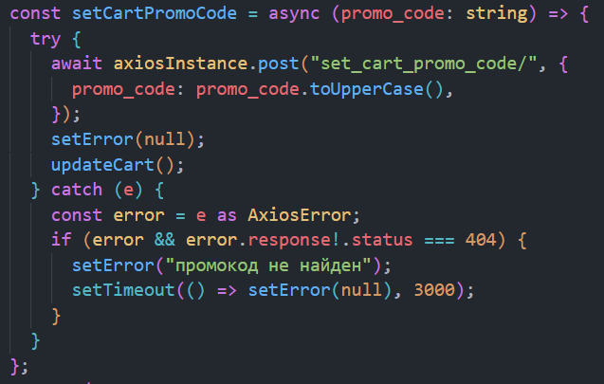

Рисунок 30 – Код установки промокода

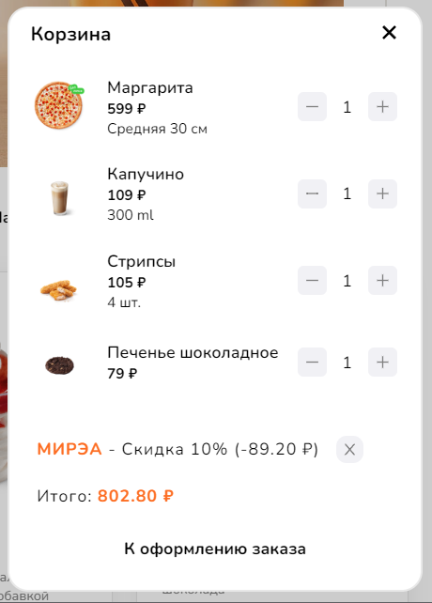

Рисунок 31 – Корзина с применённым промокодом «МИРЭА»

Далее перейдем к оформлению заказа. Нажмем на кнопку «К оформлению заказа». Откроется окно выбора адреса доставки, рис. 32.

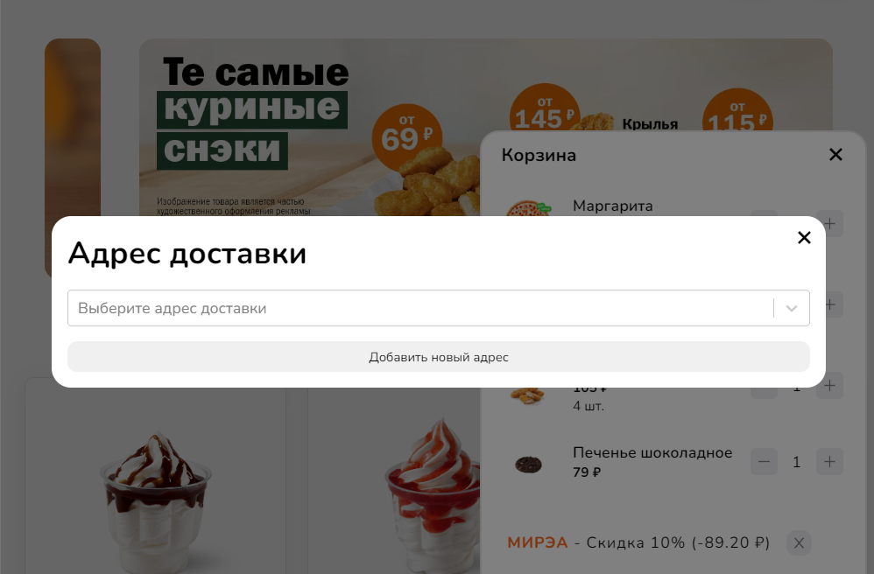

Рисунок 32 – Выбор адреса доставки

Добавим новый адрес, нажатием на кнопку «Добавить новый адрес», появится окно с добавлением нового адреса, рис. 33.

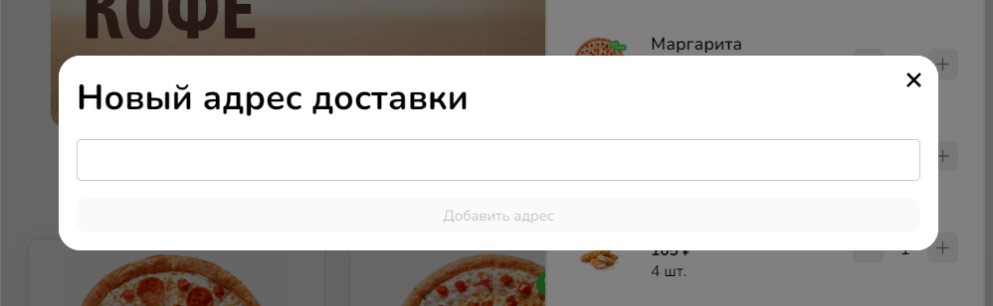

Рисунок 33 – Добавление нового адреса доставки

Начнём вводить адрес, появятся варианты автозаполнения из стороннего API, рис 34.

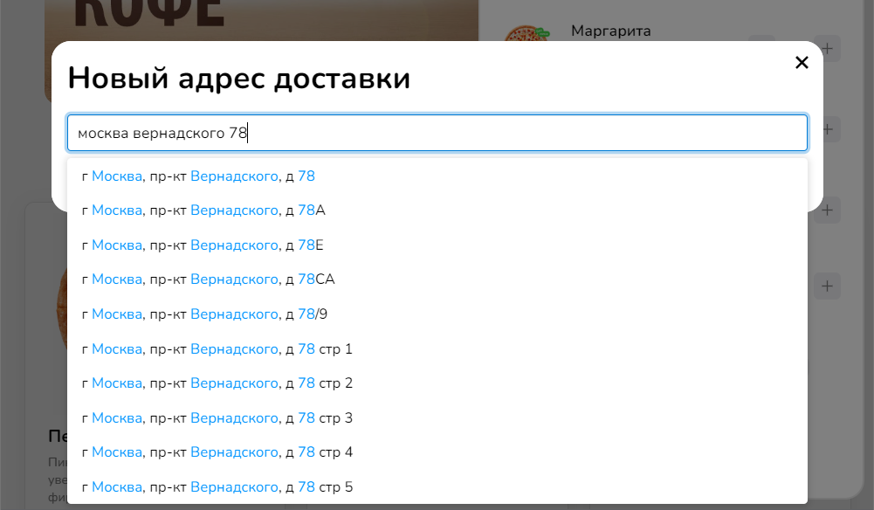

Рисунок 34 – Варианты автозаполнения адреса доставки

Выберем нужный адрес и появится стороняя карта с маркером, показывающая адрес доставки, рис 35.

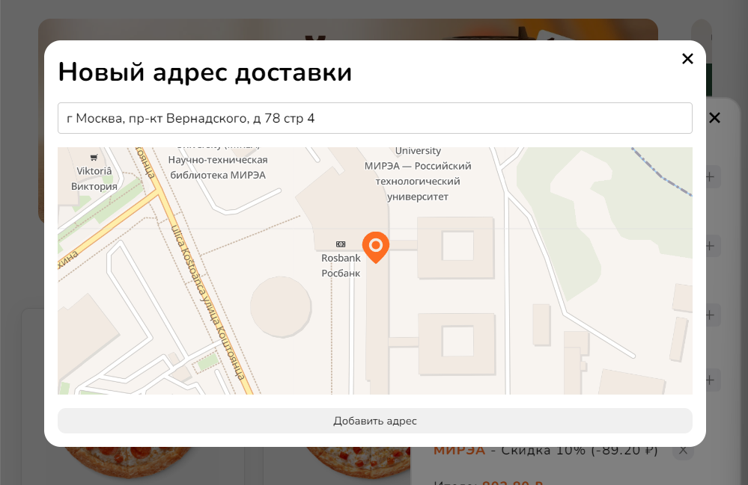

Рисунок 35 – Карта с указанным адресом

Нажмём на кнопку «Добавить адрес». Запустится функция добавления нового адреса доставки, отправляющая POST-запрос на сервер, рис. 36.

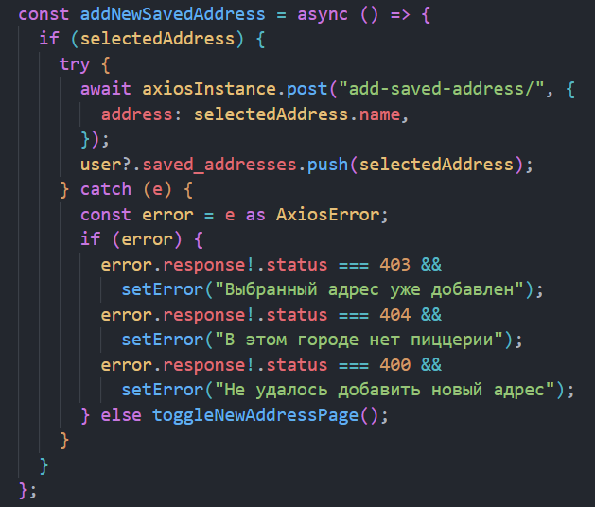

Рисунок 36 – Функция добавления нового адреса доставки

Далее выберем из списка добавленный адрес, рис 37.

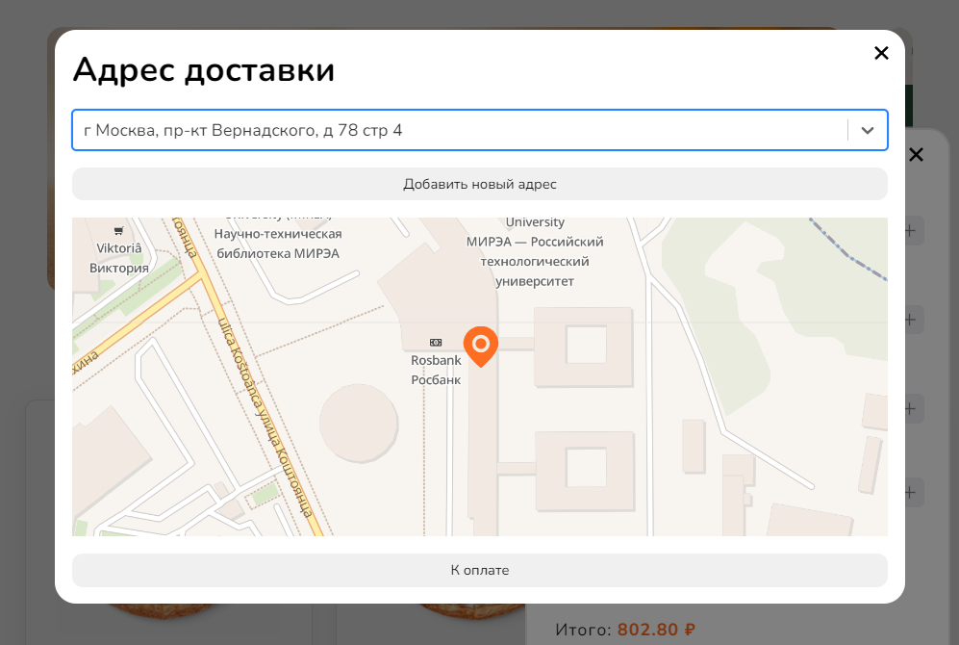

Рисунок 37 – Выбор адреса доставки

Затем нажмем на кнопку «К оплате». Отправится POST-запрос на сервер (рис 38.), в ответе будет получен URL для оплаты, произойдет переадресация на стороннюю страницу оплаты, рис 39, 40.

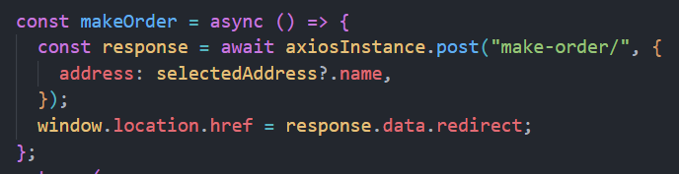

Рисунок 38 – Функция создания заказа

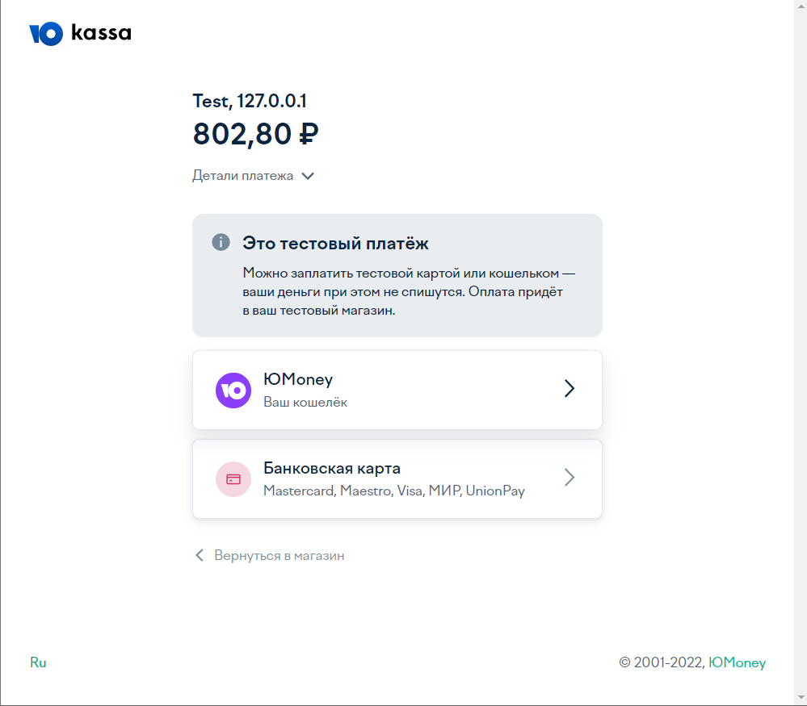

Рисунок 39 – Оплата заказа

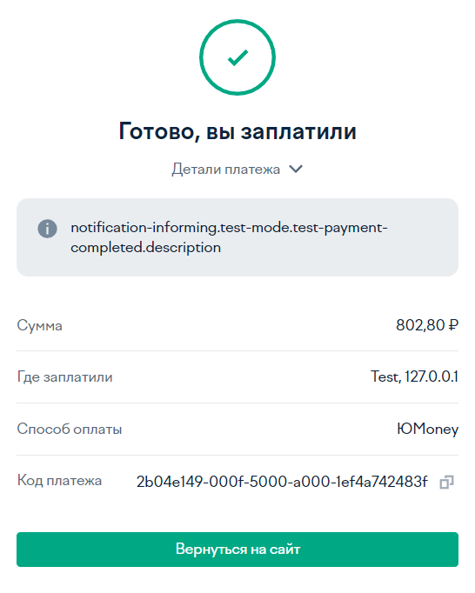

Рисунок 40 – Оплаченный заказ

Нажмём на кнопку «Вернуться на сайт», откроется страница подтверждения оплаты заказа, рис. 41. При переходе на эту страницу каждые 5 секунд будет отправляться GET-запрос с подтверждением оплаты, рис 42. Заказ можно отменить, либо оплатить, если он не был оплачен.



Рисунок 41 – Подтверждение оплаты

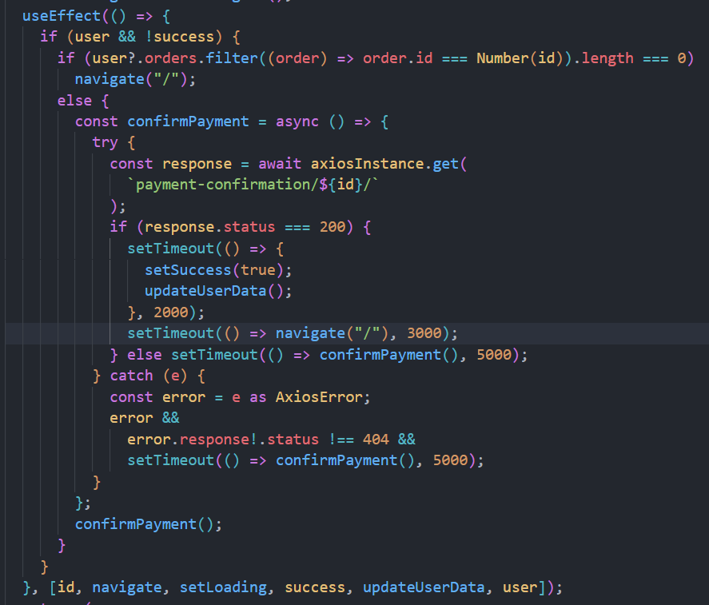

Рисунок 42 – Код подтверждения оплаты

После подтверждения оплаты будет написано «Оплата прошло успешно» (рис. 43), и произойдет переадресация на главную страницу.



Рисунок 43 – Успешная оплата заказа

Заказ был создан и оплачен, и «шапка» веб-страницы поменяла вид, рис. 44.



Рисунок 44 – В «Шапке» появилась кнопка «Активный заказ»

При нажатии на кнопку «Активный Заказ» открывается страница с активным заказом, рис. 45.

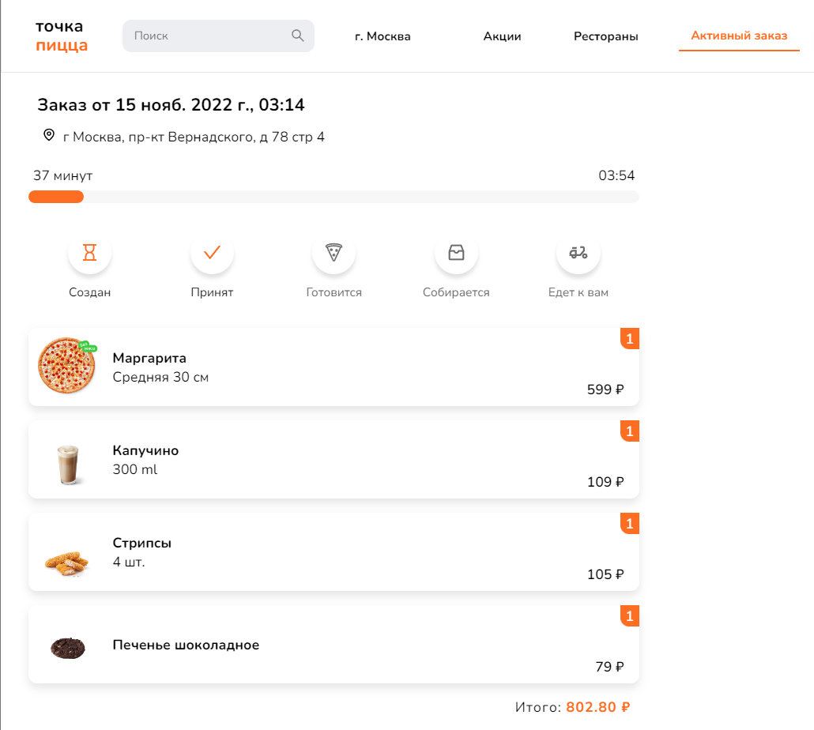

Рисунок 45 – Страница с активным заказом

Можно увидеть данные о заказе: время заказа, адрес доставки, примерное время ожидания, статусы заказа, список товаров, итоговая сумма.

Статусы обновляются в реальном времени, благодаря использованию WebSocket соединения, рис 46.

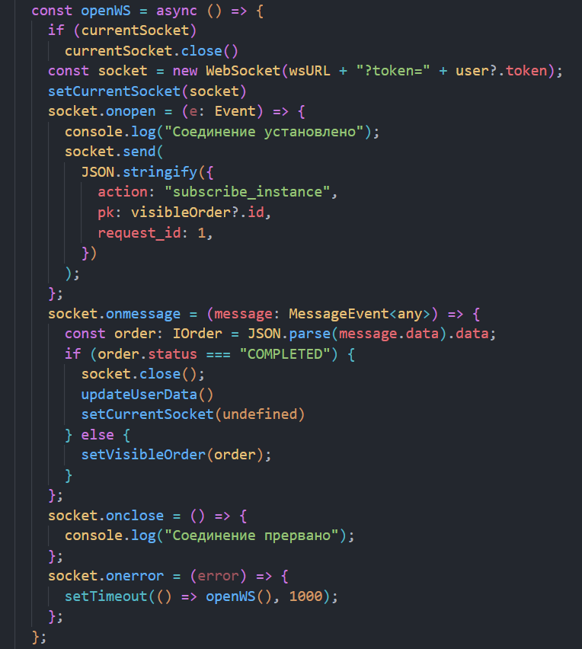

Рисунок 46 – Обновление статуса заказа с использованием WebSocket соединения

# 3 Оптимизация клиентской части интернет-ресурса

## 3.1 Оптимизация клиентской части интернет-ресурса для основных браузеров

Клиентская часть адаптирована под основные браузеры: Google Chrome, Mozilla Firefox, Microsoft Edge, Яндекс Браузер, рис 47, 48, 49, 50.

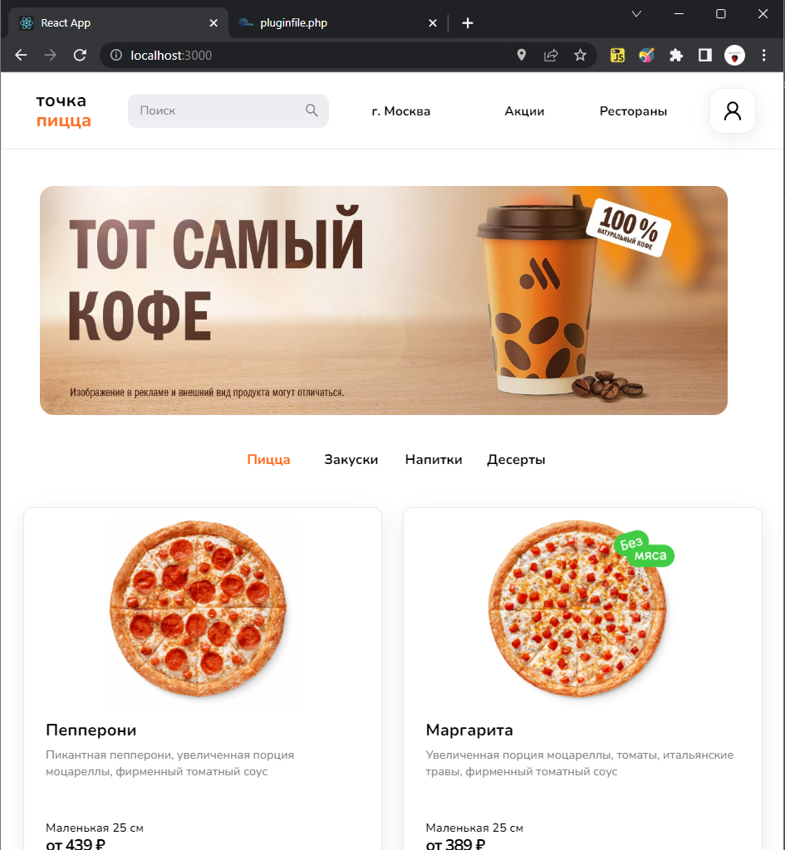

Рисунок 47 – Главная страница в браузере Google Chrome

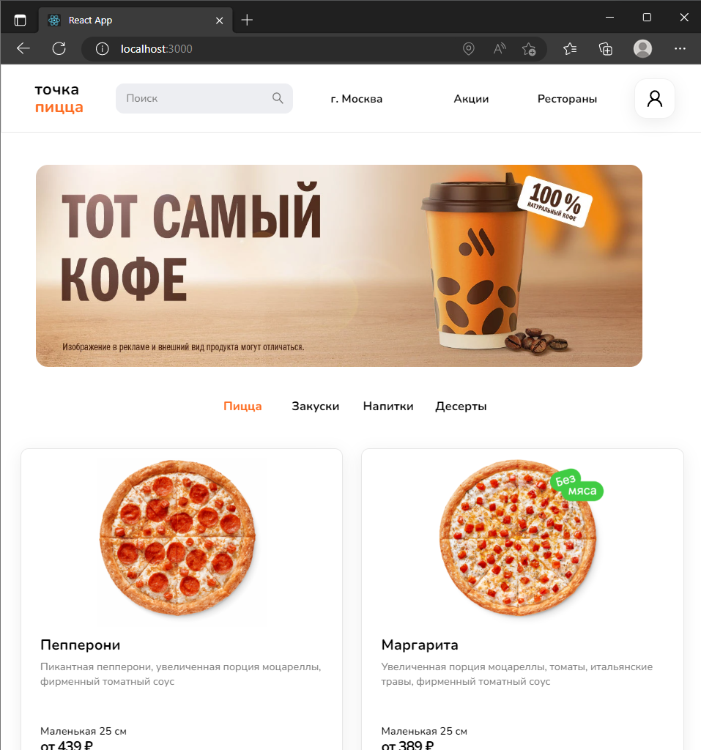

Рисунок 48 – Главная страница в браузере Microsoft Edge

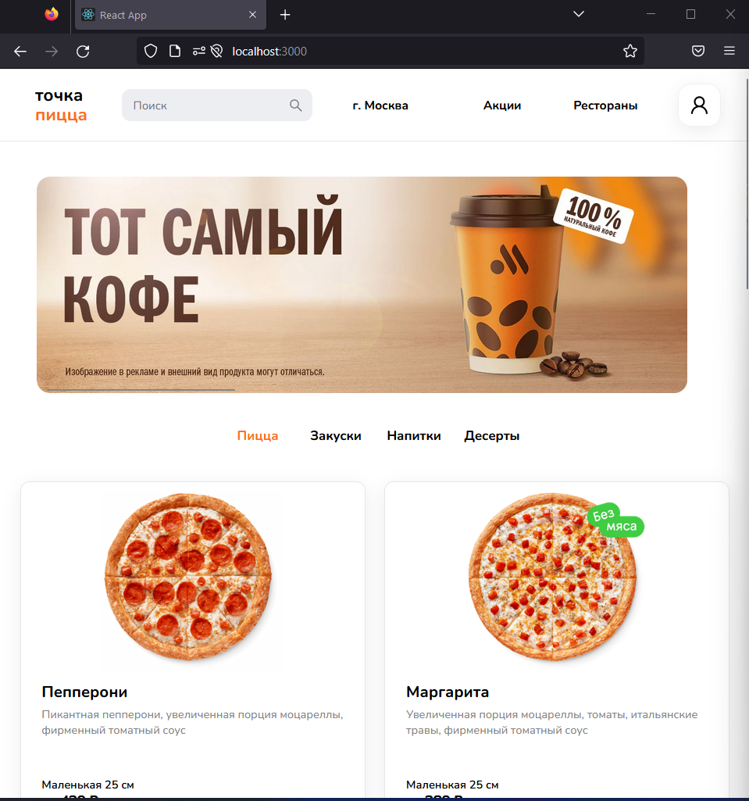

Рисунок 49 – Главная страница в браузере Mozilla Firefox

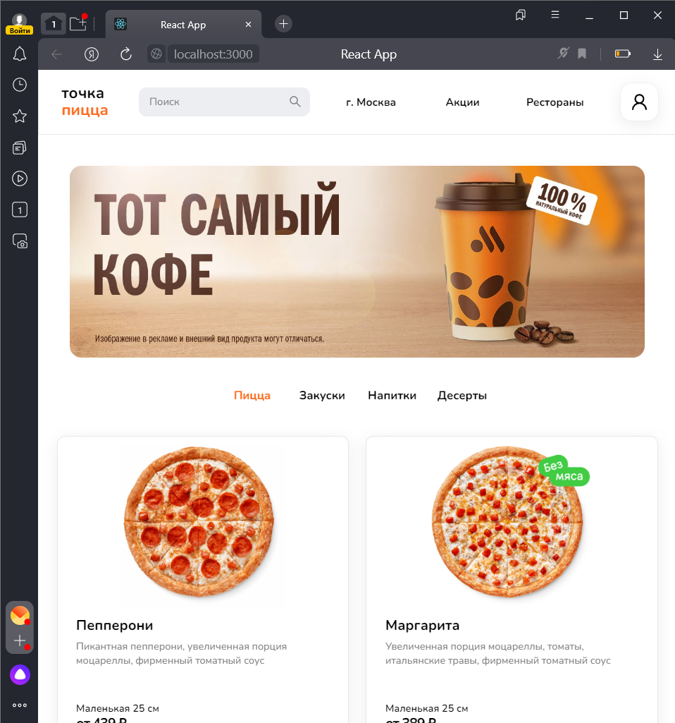

Рисунок 50 – Главная страница в Яндекс Браузере

## 3.2 Оптимизация клиентской части интернет-ресурса для стационарных и мобильных устройств.

Клиентская часть интернет-ресурса оптимизирована под стационарные и мобильные устройства с помощью медиазапросов CSS. На рис. 51, 52 показан вид интернет-ресурса на мобильных устройствах. В зависимости от ширины экрана меняется количество столбцов сетки товаров, рис. 53.

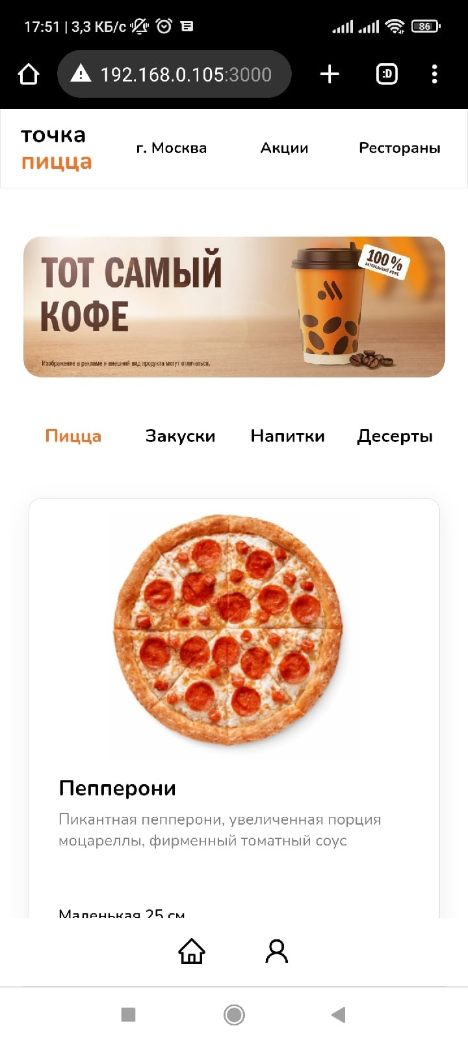

Рисунок 51 – Главная страница на мобильном устройстве

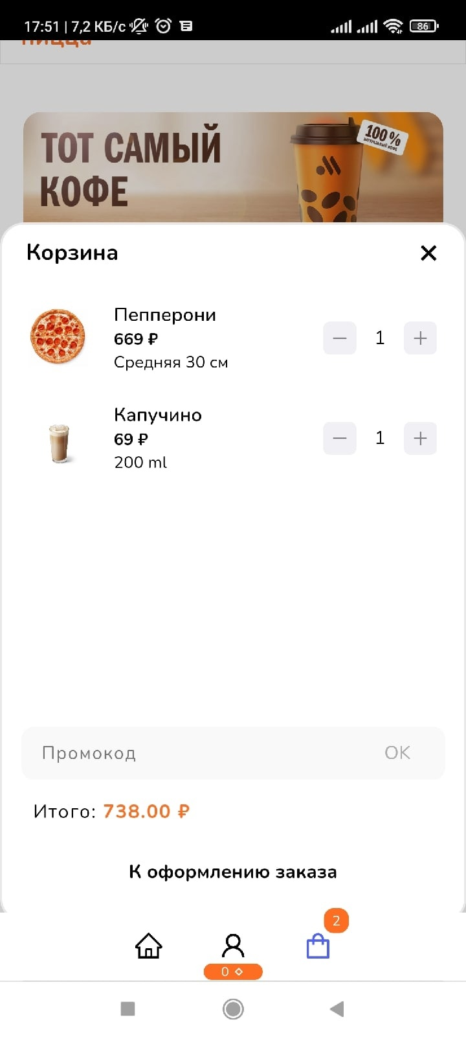

Рисунок 52 – Вид корзины на мобильном устройстве

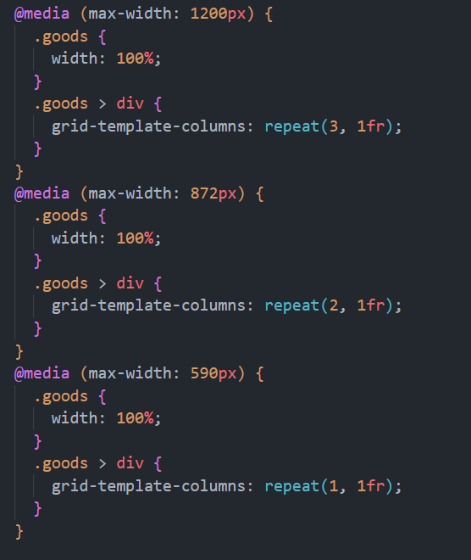

Рисунок 53 – Изменение количества столбцов сетки товаров в зависимости от ширины экрана

# Заключение

В ходе курсовой работы была разработана клиентская часть интернет-ресурса с использованием актуального стека веб-технологий, включающего HTML, CSS, JavaScript, а также востребованные в последнее время React и TypeScript. Был внедрен весь необходимый функционал для возможности использования данного проекта в работе современных ресторанов. Это стало возможным благодаря тесному взаимодействию как с разработанным в ходе курсовой работы API на Django, так и со сторонними сервисами, предоставляющими возможности SMS-рассылок, автозаполнения адресов, прямого и обратного геокодирования, интерактивных карт, а также приема платежей.

Ознакомиться с клиентской частью можно в GitHub-репозитории: <https://github.com/descenty/pypizza-frontend>.

**Список использованных источников**

1. React API хук useState(). – URL: <https://reactjs.org/docs/hooks-reference.html#usestate> (Дата обращения: 03.12.2022)
2. React API хук useEffect(). – URL: <https://reactjs.org/docs/hooks-reference.html#useeffect> (Дата обращения: 03.12.2022)
3. Отправка API-запросов с помощью Axios. – URL: <https://axios-http.com/ru/docs/example> (Дата обращения: 03.12.2022)
4. Асинхронные функции в JavaScript. – URL: <https://learn.javascript.ru/async-await> (Дата обращения 03.12.2022)
5. Введение в TypeScript. – URL: <https://www.typescriptlang.org/docs/handbook/typescript-in-5-minutes.html> (Дата обращения: 03.12.2022)